阶段性最终交付 · 2026-07-26

面向中哈跨境流域的
虚拟水文站实验总报告
  - 三情景建模、GNN 骨架审计与统一安全输出
报告定位
本报告将自然河道、水库/水工建筑物、农业引水—下渗—地下水回补三类情景统一到同一虚拟水文站交付体系中。所有结论均以证据门槛和安全门控为边界，不把未通过监督与外部验证的模型输出解释为可靠流量。

项目版本 | DeepBas-VHS-GT-Lite-v0.1
统一输出 | 3 个虚拟站 · 2,555 行 · 2,488 行有效流量
质量状态 | 负流量 0 · 站点-日期重复 0 · 自动测试 48 项通过
交付范围 | 中文总报告、关键实验表、虚拟站状态、复现材料与限制说明

自然河道  几何状态 / 流量暂缓 | 水库情景  历史缺测重建已授权 | 农业循环  端点基线 / 修正关闭

执行摘要
本项目已完成三类虚拟水文站的统一数据接口、情景路由、安全门控、关键实验验证与最终输出。统一交付包含 3 个虚拟站、2,555 条站点—日期记录，其中 2,488 条提供非缺失流量；未发现负流量和重复站点—日期记录。最终架构不共享跨情景可训练权重，仅共享数据模式、证据门槛、非负约束、来源追踪和输出格式。
核心结论
目前可以稳定交付的是“分情景、分证据等级”的虚拟站产品，而不是一个对所有河段统一出流量的黑箱模型。水库历史缺测重建已达到授权条件；农业站保留无目标标签构造的端点基线；自然河道因缺少同期 Q/H 监督，正确做法是暂缓流量输出。

虚拟站 | 情景 | 时间范围 | 记录 | 流量输出 | 状态 | 允许表述
BYBLK | 自然河道 | 2023-05-11  — 2026-07-11 | 67 | 0 | 暂缓 | 仅卫星几何状态，不作流量结论
DSK | 水库/水工建筑物 | 1978-01-04  — 1983-12-31 | 2188 | 2188 | 已授权 | 历史有测站缺测重建；不等同于无测站泄量反演
XQM | 农业引水—地下水回补 | 2005-01-02  — 2005-10-28 | 300 | 300 | 基线可用 | 严格端点基线；农业修正与区间关闭

表 1 统一虚拟水文站最终状态（状态字段以安全门控为准）
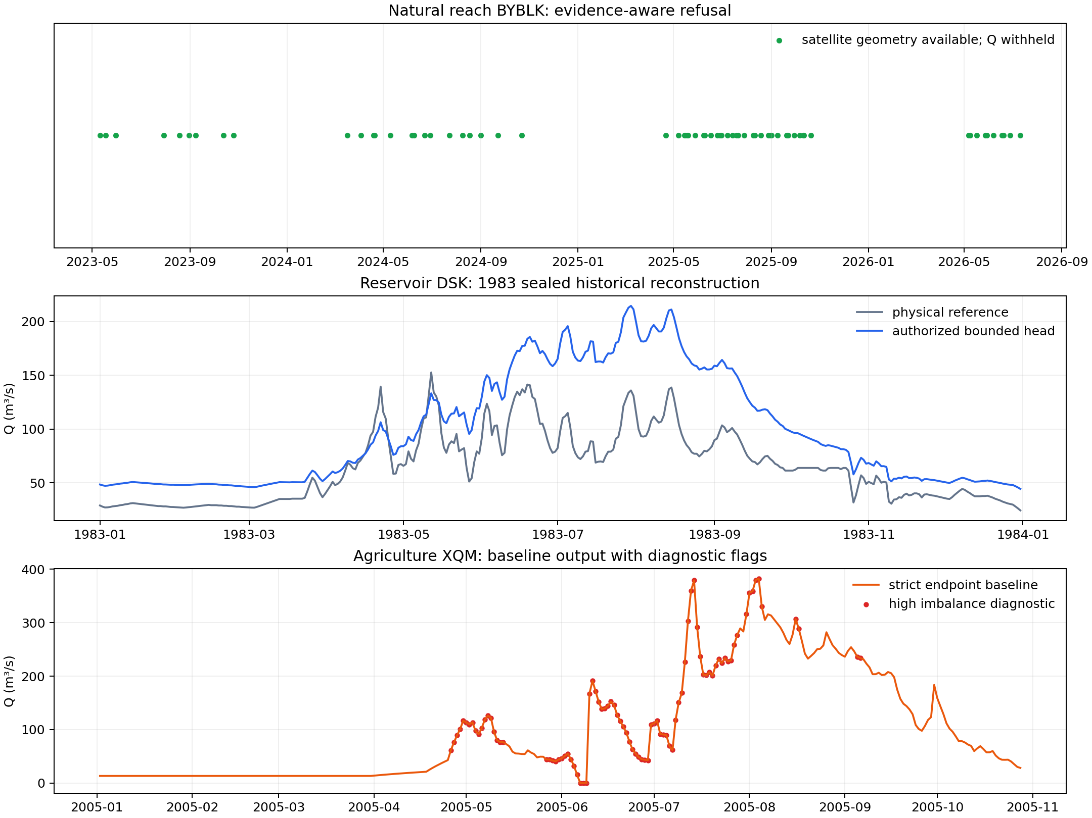
图 1 统一虚拟水文站交付概览

1 研究问题与老师要求的三类情景
老师提出的主线不是单一自然河道宽度反演，而是要求虚拟水文站同时覆盖：天然河道断面、水库或水工建筑物下游、以及上下游站点之间受农田引水—灌溉—下渗—地下水回补影响的河段。三类情景的观测机制不同，因此必须采用分情景专家模型与不同的证据门槛。
情景 | 老师关注的问题 | 本项目的技术回答 | 当前结论
自然河道 | 能否由河宽、坡度和断面反推 Q？ | 卫星多源河宽/水面高程作为几何输入；Q/H 监督缺失时关闭流量损失与物理锚定 | 数据层完成，监督训练被证据门槛阻断
水库/建筑物 | 有历史流量与宽度时能否反推？ | 训练期释放比边界 + 因果滚动异常 + 有界调节头 | 仅授权历史有测站缺测重建
农业循环 | 引水、下渗和回补会否改变上下游 Q 关系？ | 端点几何基线 + 快/慢回补诊断 + 季节错位安慰剂检验 | 农业机制不具特异性，修正关闭

表 2 三类情景与技术路线的对应关系

2 数据与实验协议

2.1 数据来源与时间结构
自然河道站 BYBLK 使用 Landsat、Sentinel-2 与 SWOT 构造不插值的观测日几何特征；水库站 DSK 使用 1978—1983 年历史资料实施严格时间切分；农业站 XQM 使用 ALAR—XQM—AQK 三点拓扑和 2005 年同期日流量。现有可用流量资料主要止于 2011 年以前，这一现实决定了模型必须明确区分历史回放、已打开测试和真正外部验证。
模块 | 核心数据 | 时间/样本 | 标签使用规则
自然河道 BYBLK | Landsat 18 天；Sentinel-2 17 天；SWOT 35 天 | 1158 日  2023-05-11—2026-07-11 | 同期 Q=0 天、H=0 天；缺测不插值
水库 DSK | 历史流量 + 物理参考量 + 因果异常特征 | 训练 1978—1981；验证 1982；封存测试 1983 | 测试标签不参与选模；不使用目标流量滞后
农业 XQM | 上下游端点流量 + 日历 + 农业诊断代理 | 2005 年 300 日；测试段 55 日 | XQM 标签不用于构造端点点预测；农业特征仅作诊断

表 3 数据与标签使用协议

2.2 验证纪律
所有模型均遵循时间顺序切分、目标观测从输入中屏蔽、仅用训练期估计约束或归一化参数、测试期不再调参。已经查看过标签的区间只用于发展性审计，不再宣称为新的盲测。对外部 2000—2001 冻结预测的评分显示，虚拟站集成 NSE=0.419，低于预先声明的面积缩放 lag-1 基线 NSE=0.511，因此未晋级。

3 统一虚拟水文站架构
最终架构采用“情景识别 → 独立专家模型 → 证据门槛 → 安全路由 → 统一输出”的流程。三个专家不共享可训练编码器权重；共享的是字段模式、缺测掩码、非负约束、证据状态、来源追踪和输出契约。安全门关闭时，模型必须精确回退到物理参考或不输出 Q。
共享层 | 是否共享 | 原因
输入字段、掩码、来源追踪 | 是 | 保证三情景在同一输出协议中可比较、可审计
非负约束与证据门槛 | 是 | 避免负流量和越过证据边界的自动晋级
可训练编码器/归一化 | 否 | 跨情景全共享与部分共享均出现负迁移
情景输出头与修正边界 | 否 | 自然、水库、农业具有不同过程与允许表述

表 4 统一层与情景专家的职责划分

4 自然河道虚拟站：数据层完成，流量层暂缓

4.1 已完成工作
BYBLK（SWORD 河段 48220900311）已构造 1158 天的 GNN 日尺度输入框架，包含 Landsat 河宽、Sentinel-2 河宽、SWOT 水面高程/河宽/坡度及其不确定性、观测掩码和空间位置类别。所有卫星几何缺测保留为 NaN，不做时间插值，从源头避免把无观测日伪装为连续观测。
证据项 | 当前值 | 最小门槛 | 判定
同期卫星—流量配对 | 0 | ≥30 | 未通过
SWOT—水位配对 | 0 | ≥10 | 未通过
流量覆盖年数 | 0 | ≥2 年 | 未通过
多源卫星几何观测日 | Landsat 18 / Sentinel-2 17 / SWOT 35 | 用于输入，不替代 Q/H 标签 | 输入层完成

表 5 自然河道监督学习证据门槛
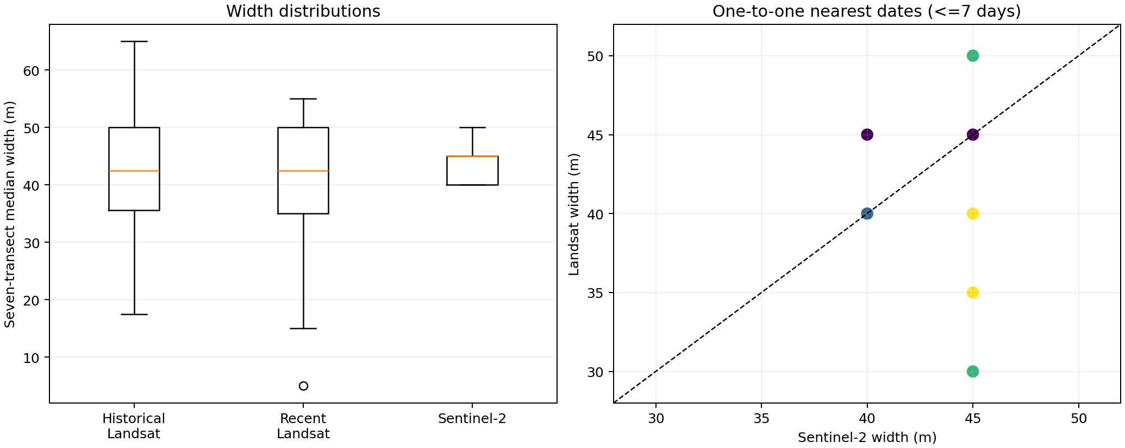
图 2 自然河道多源传感器一致性诊断

4.2 物理约束与当前决定
历史 Manning 约束不能在缺少同期水位、断面与流量监督的条件下稳定识别 Q；早期 2001 年评估曾得到 NSE=-2.424，说明静态坡度与单一河宽不足以作为可迁移流量关系。当前正确的物理限制是：Q≥0；仅在有可靠断面/水位/流量配对时启用水力损失；无监督时不生成流量。这不是实验失败，而是证据门槛发挥作用。
自然河道站可交付内容
可交付卫星观测日期、河宽/水面高程/坡度及不确定性、观测掩码和监督就绪状态；不可交付连续 Q 序列，也不可把几何变化直接解释为流量变化。

5 水库/水工建筑物虚拟站：历史缺测重建已授权

5.1 模型与约束
DSK 采用有界水库调节头：以外部物理参考为中心，用季节项与 7/30/90 日因果异常特征估计受控修正；释放比被限制在训练期第 1—99 百分位 [0.380, 4.105] 内，并强制 Q≥0。该模型使用 1978—1982 年目标站标签，因此只能用于历史有测站缺测重建。
1983 封存测试方法 | RMSE (m³/s) | MAE | NSE | KGE | PBIAS (%)
物理基线 | 51.49 | 33.01 | 0.185 | 0.377 | -31.27
全局比例 | 43.49 | 26.91 | 0.419 | 0.651 | 6.08
有界调节头 | 31.63 | 19.98 | 0.693 | 0.808 | 4.52

表 6 水库情景 1983 年封存测试结果
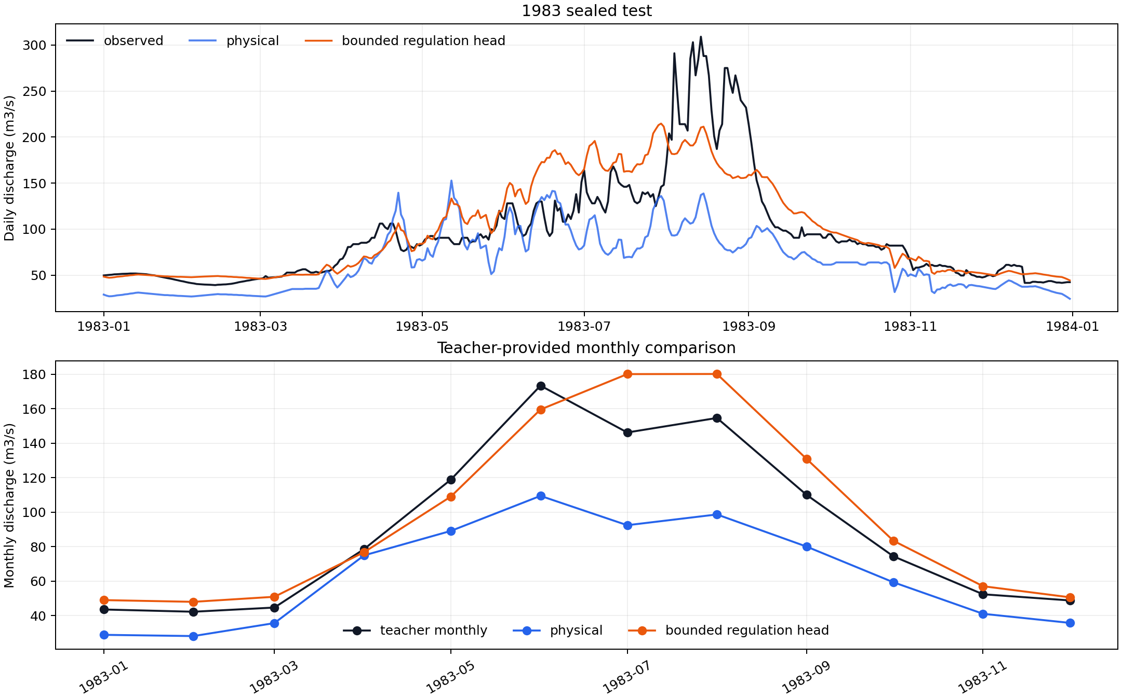
图 3 水库调节头训练、验证和测试诊断

5.2 结论边界
有界调节头在 1983 年日尺度测试达到 NSE=0.693、KGE=0.808、RMSE=31.63 m³/s，明显优于物理基线和全局比例基线。年平均流量为 31.00 m³/s，接近观测 29.66 m³/s。模型可用于 DSK 历史缺测时段重建，但不能迁移到完全无测水库，也不能表述为已恢复真实水库泄量过程；如需后者，必须补充库水位、库容或闸门泄量。

6 农业引水—地下水回补虚拟站：机制诊断完成

6.1 点预测与不确定性
XQM 位于 ALAR 与 AQK 之间。点预测使用上下游端点流量的几何均值，构造过程不使用 XQM 观测标签；农业头则只增加端点差、暖季门控、快速回补和慢速储量等诊断特征。因缺少实测引水、灌区面积和地下水代理，农业修正门保持关闭。
测试项 | 结果 | 解释
严格端点基线（55 日） | RMSE=70.26; NSE=0.531; KGE=0.545; PBIAS=-20.77% | 可作为标签独立的物理点预测
90% 分割保形区间 | 半径=921.1 m³/s；半径/中位预测=8.49 | 覆盖率虽高但区间过宽，不具操作信息量
农业修正 | correction_enabled=0 | 未通过代理数据、季节特异性与盲测增益三重门槛

表 7 农业虚拟站的点预测、区间与修正状态
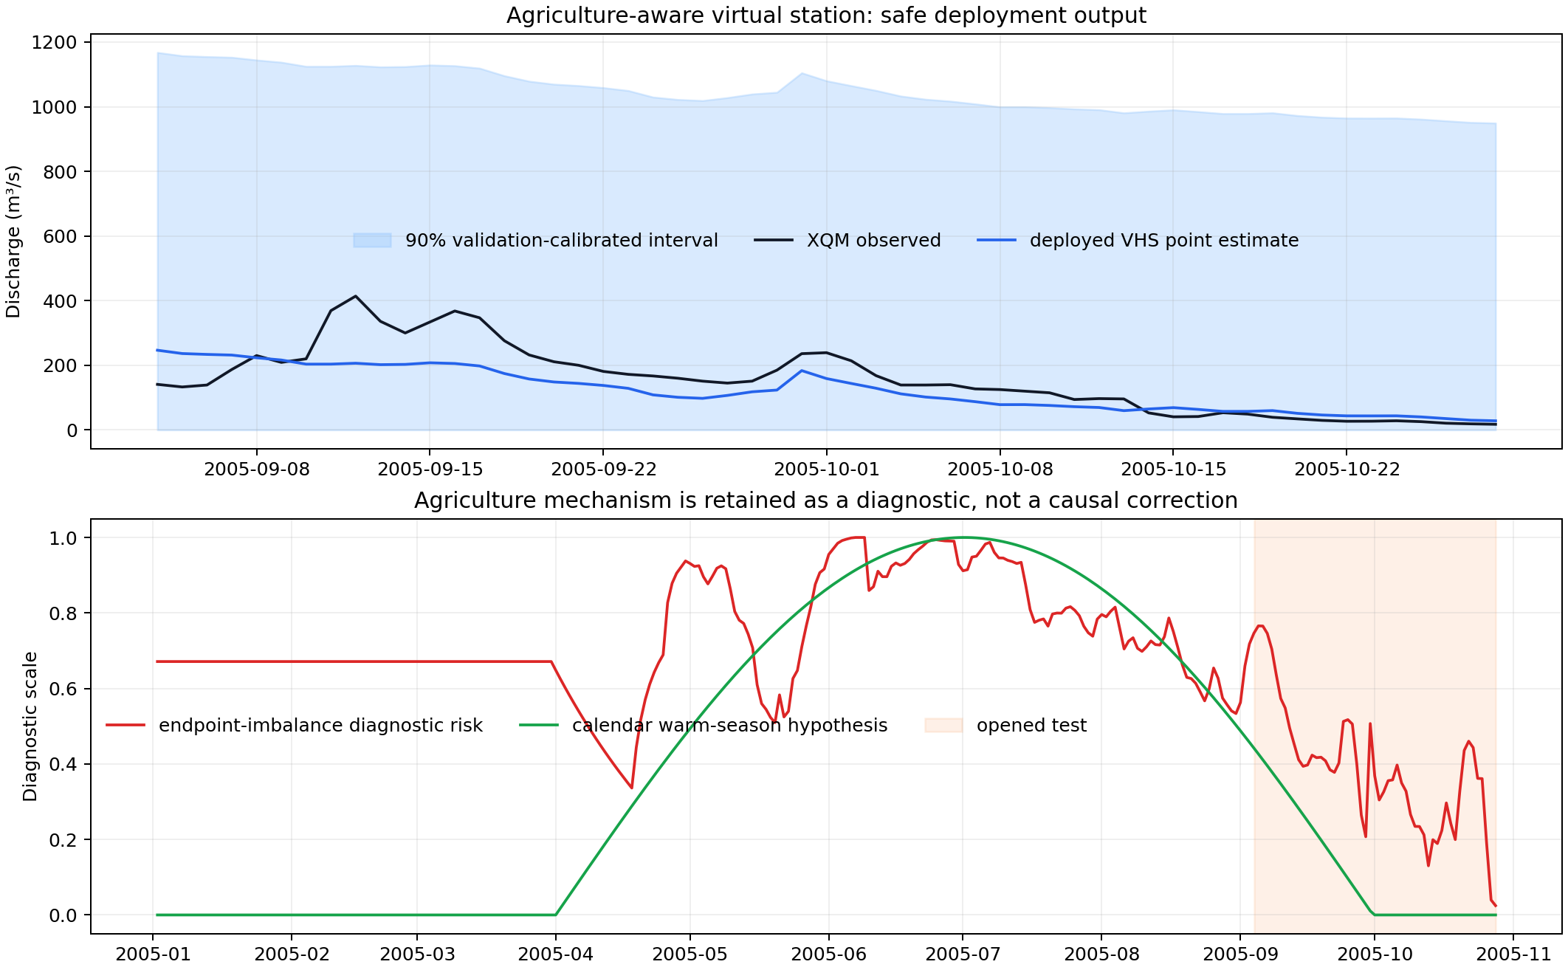
图 4 农业虚拟站点预测与诊断特征

6.2 反证实验
对 69 天左右的慢速记忆解释进行了 35 个季节相位错位安慰剂检验。老师对齐的暖季门控在验证期 RMSE=454.79 m³/s、NSE=-1.206，在已打开测试期 RMSE=109.80 m³/s、NSE=-0.145。共有 7/35 个安慰剂在验证期更好，9/35 个在测试期更好，因此不能把慢速状态解释为已识别的农业因果循环。
农业模块完成度
现有数据可完成的 6/6 层实验已完成；完整证据矩阵约为 6/8（75%）。剩余两类证据依赖外部数据：实测引水/灌区/地下水代理，以及一个未被使用的 2011 年以前独立年份。

7 GNN 共同骨架审计

7.1 全共享与部分共享均存在负迁移
项目已实现同一时刻节点编码、定向消息传递和三情景输出头，并通过“门关闭时精确回退物理参考”的契约测试（最大差值 0.0 m³/s）。随后比较全共享、部分共享和完全分离编码器。由于 2005 年目标标签已在此前轮次查看，这些结果被标记为结构发展审计，不作为新的盲测结论。
情景 | 全共享：ΔNSE vs 分离 | 全共享 RMSE 比 | 部分共享：ΔNSE vs 分离 | 部分共享 RMSE 比 | 决定
水库 | -0.024 | 1.024 | -0.035 | 1.030 | 分离编码器
农业 | -1.285 | 1.473 | -0.891 | 1.366 | 分离编码器

表 8 跨情景共享导致的负迁移（负 ΔNSE、RMSE 比>1 表示变差）
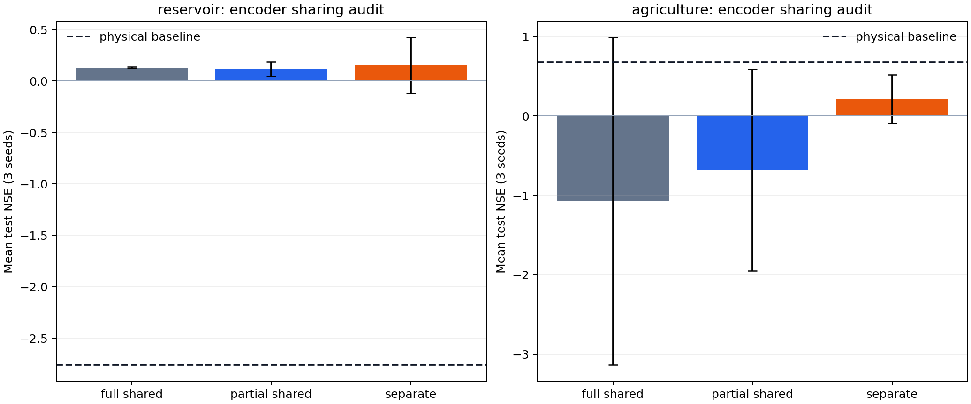
图 5 全共享、部分共享与分离架构比较

7.2 最终架构决定
全共享使水库和农业相对分离模型均变差；仅共享消息传递层仍存在材料性负迁移。因此最终保留情景独立编码器和独立输出头，只在外部安全路由器中统一状态、格式和回退规则。自然河道头继续冻结，直至获得同期 Q/H 监督。

8 统一输出与虚拟站状态

8.1 最终输出质量
质量指标 | 结果 | 验收判定
总站点数 | 3 | 3 类情景均进入统一文件
总记录数 | 2555 | 覆盖 3 个站点的不同时期
非缺失流量记录 | 2488 | 自然站 67 个几何观测日不输出 Q
负流量记录 | 0 | 通过；满足 Q≥0
重复站点—日期 | 0 | 通过；主键唯一
SHA-256 | 12475620a0e9bdcb324959e117b34cfc17c64c9a5bd592fc6ea1a777c69c98a3 | 可用于交付文件完整性校验

表 9 统一输出验收结果

8.2 输出字段的解释原则
每条记录同时保存虚拟站编号、日期、情景、点流量或缺失值、采用的方法、主状态、修正是否启用、允许表述范围和数据来源。状态字段不是附注，而是产品的一部分：任何下游分析都必须先读取状态，再决定是否可以使用流量值。
状态 | 含义 | 下游可执行动作
withheld_insufficient_evidence | 证据不足，流量被主动暂缓 | 仅使用几何/覆盖状态，不填补 Q
specialist_output_authorized | 情景专家通过指定范围验收 | 仅在 claim_scope 范围内使用
physical_baseline_fallback | 学习修正未通过，回退物理基线 | 可使用点基线，同时保留机制不确定性说明

表 10 虚拟站状态与使用规则

9 可复现材料
复现入口按“数据准备—情景实验—统一交付—自动测试”组织。所有路径均相对项目根目录，统一输出清单记录源文件与 SHA-256。运行环境以 pyproject.toml 为依赖入口；自动测试当前为 48 项通过。报告不包含 CDS 私人 API token，密钥应只保存在用户目录的 .cdsapirc 中。
用途 | 关键材料 | 复现说明
统一输出 | scripts/generate_unified_virtual_station_output.py  outputs/.../unified_virtual_station_delivery/ | 生成最终日表、状态表、概览图和交付清单
安全路由 | src/vhs/router.py  src/vhs/regime_model.py | 实现情景选择、门控、边界与物理回退
自然河道 | scripts/prepare_natural_reach_gnn_inputs.py  outputs/.../natural_reach_gnn_input_round/ | 重建多源卫星日尺度特征与监督就绪审计
水库 | scripts/evaluate_reservoir_regulation_head.py  outputs/.../reservoir_regulation_head_round/ | 重现训练/验证/1983 封存测试及约束
农业 | src/vhs/agriculture.py  scripts/integrate_agriculture_virtual_station_head.py | 重现端点基线、农业诊断、回补记忆与安全关闭
共享审计 | scripts/evaluate_shared_backbone_negative_transfer.py  scripts/evaluate_partial_shared_backbone.py | 比较全共享、部分共享和分离编码器
自动测试 | tests/  pytest -q | 当前 48 项测试通过；建议在交付前再次运行

表 11 复现材料索引

10 当前结论、限制与下一步

10.1 可以向老师汇报的结论
第一，已经按照老师要求把自然河道、水库和农业循环三种情况分开解决，并在同一虚拟水文站输出协议中整合。第二，水库历史缺测重建是当前最强的定量结果；自然河道已完成数据与几何输入但因缺乏同期 Q/H 正确暂缓；农业循环已完成现有数据条件下的机制反证，证明不能把季节相关性直接当成灌溉—地下水回补因果。第三，GNN 共同骨架完成了结构审计，实验结果支持“分情景独立专家 + 统一安全路由”，而不是跨情景共享权重。

10.2 关键限制
限制 | 影响 | 解除条件
自然站缺少同期 Q/H | 不能率定河宽—流量或断面水力关系 | 至少 30 个卫星—Q 配对、10 个 SWOT—H 配对和 2 年流量
水库缺少库水位/库容/泄量 | 只能重建历史站流量，不能解释真实调度 | 补充水位、库容曲线、闸门或泄量记录
农业缺少引水/灌区/地下水代理 | 农业修正无因果特异性，区间过宽 | 补充引水量、灌溉面积、地下水位或基流代理
近年流量资料不足 | 不能直接证明对近期水文状态的泛化 | 获取新的独立年份或开展现场同步观测

表 12 当前限制与数据补充优先级

10.3 建议下一轮优先级
优先级 1：向老师或数据管理部门申请自然河道同期流量、水位和断面资料，使 BYBLK 从“几何站”升级为可监督虚拟流量站。优先级 2：如短期拿不到自然站标签，优先补充水库水位/库容或农业引水/地下水代理，而不是继续扩大黑箱模型。优先级 3：保留当前统一输出作为基线版本；任何新模型必须在未打开独立时段上超过预先声明基线后，才允许改变状态字段。
最终判断
本阶段的工程任务可以结束并交付：统一虚拟站输出已生成、三类情景状态清晰、关键定量结果和失败证据均已留档、复现链完整。下一阶段的主要瓶颈不是继续堆叠模型，而是获取能够解除证据门槛的新观测数据。

附录 A 统一交付文件
文件 | 用途
outputs/virtual_station_mainline/unified_virtual_station_delivery/unified_virtual_station_output.csv | 2,555 行统一日尺度虚拟站输出
outputs/virtual_station_mainline/unified_virtual_station_delivery/unified_virtual_station_status.csv | 三站时间范围、输出数、方法、状态和允许表述
outputs/virtual_station_mainline/unified_virtual_station_delivery/final_delivery_manifest.json | 源文件、路由决定、质量统计和 SHA-256
outputs/virtual_station_mainline/unified_virtual_station_delivery/unified_virtual_station_final_report_zh.md | 机器可读交付旁的中文简报

表 A-1 最终交付目录

附录 B 指标释义
指标 | 解释 | 本报告使用方式
RMSE / MAE | 误差幅度，越小越好 | 比较点预测的绝对误差
NSE | 相对观测均值基线的效率；1 最优，0 等同均值，负值更差 | 核心时序拟合指标
KGE | 综合相关性、变异性和偏差；越接近 1 越好 | 补充判断水文过程一致性
PBIAS | 总体偏差百分比；接近 0 较好 | 判断系统性高估/低估
ΔNSE / RMSE 比 | 共享模型相对分离模型的变化 | ΔNSE<0 且 RMSE 比>1 视为负迁移证据

表 B-1 实验评价指标

